

DEIN
LOGO
Platz für eigene Infos z.B: highlights, freizeitprogramm, packliste, wegbeschreibung, usw.
DATUM XX. FEBRUAR 2014
ORT MUSTERSTRASSE, 7000 MUSTERSTADT
WER JUGI MASTER
KOSTEN XX.-
KONTAKT MR.MUSTER@MUSTERWEB.CH
ANMELDEN BIS XX. JANUAR 2014
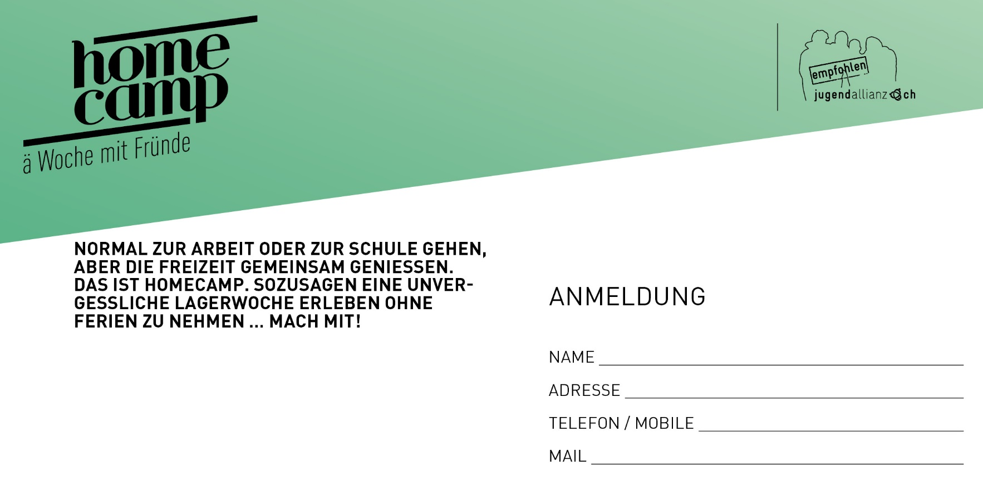
DEIN
LOGO
Platz für eigene Infos z.B: highlights, freizeitprogramm, packliste, wegbeschreibung, usw.
DATUM XX. JANUAR 2018
ORT MUSTERSTRASSE, 7000 MUSTERSTADT
WER JUGI MASTER
KOSTEN XX.-
KONTAKT MR.MUSTER@MUSTERWEB.CH
ANMELDEN BIS XX. JANUAR 2018
DEIN
LOGO
DATUM XX. JANUAR 2018
ORT MUSTERSTRASSE, 7000 MUSTERSTADT
WER JUGI MASTER
KOSTEN XX.-
KONTAKT MR.MUSTER@MUSTERWEB.CH
ANMELDEN BIS XX. JANUAR 2018
Platz für eigene Infos z.B: highlights, freizeitprogramm, packliste, wegbeschreibung, usw.

